На сайт

Фото:1962 год. Вожатые коммунары. Л. Балашкова, В. Малов, И. Леонова
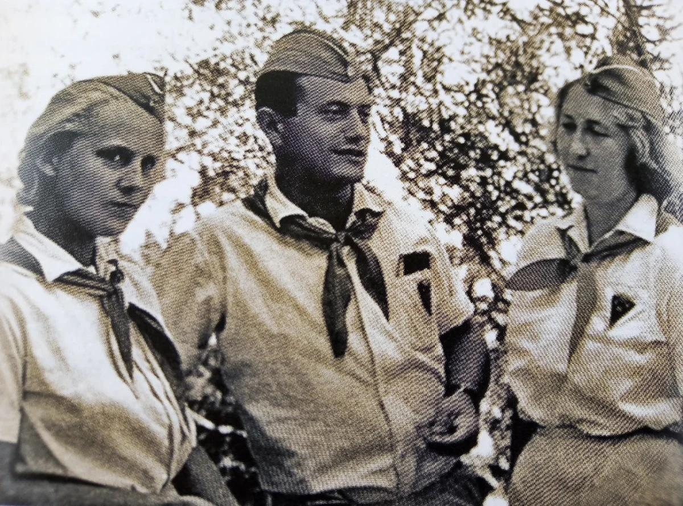1962 год. Вожатые коммунары. Л. Балашкова, В. Малов, И. Леонова
Комментарий: Фото:1962 год. Вожатые коммунары. Л. Балашкова, В. Малов, И. Леонова
Наименование папки: На сайт

Фото:getimage
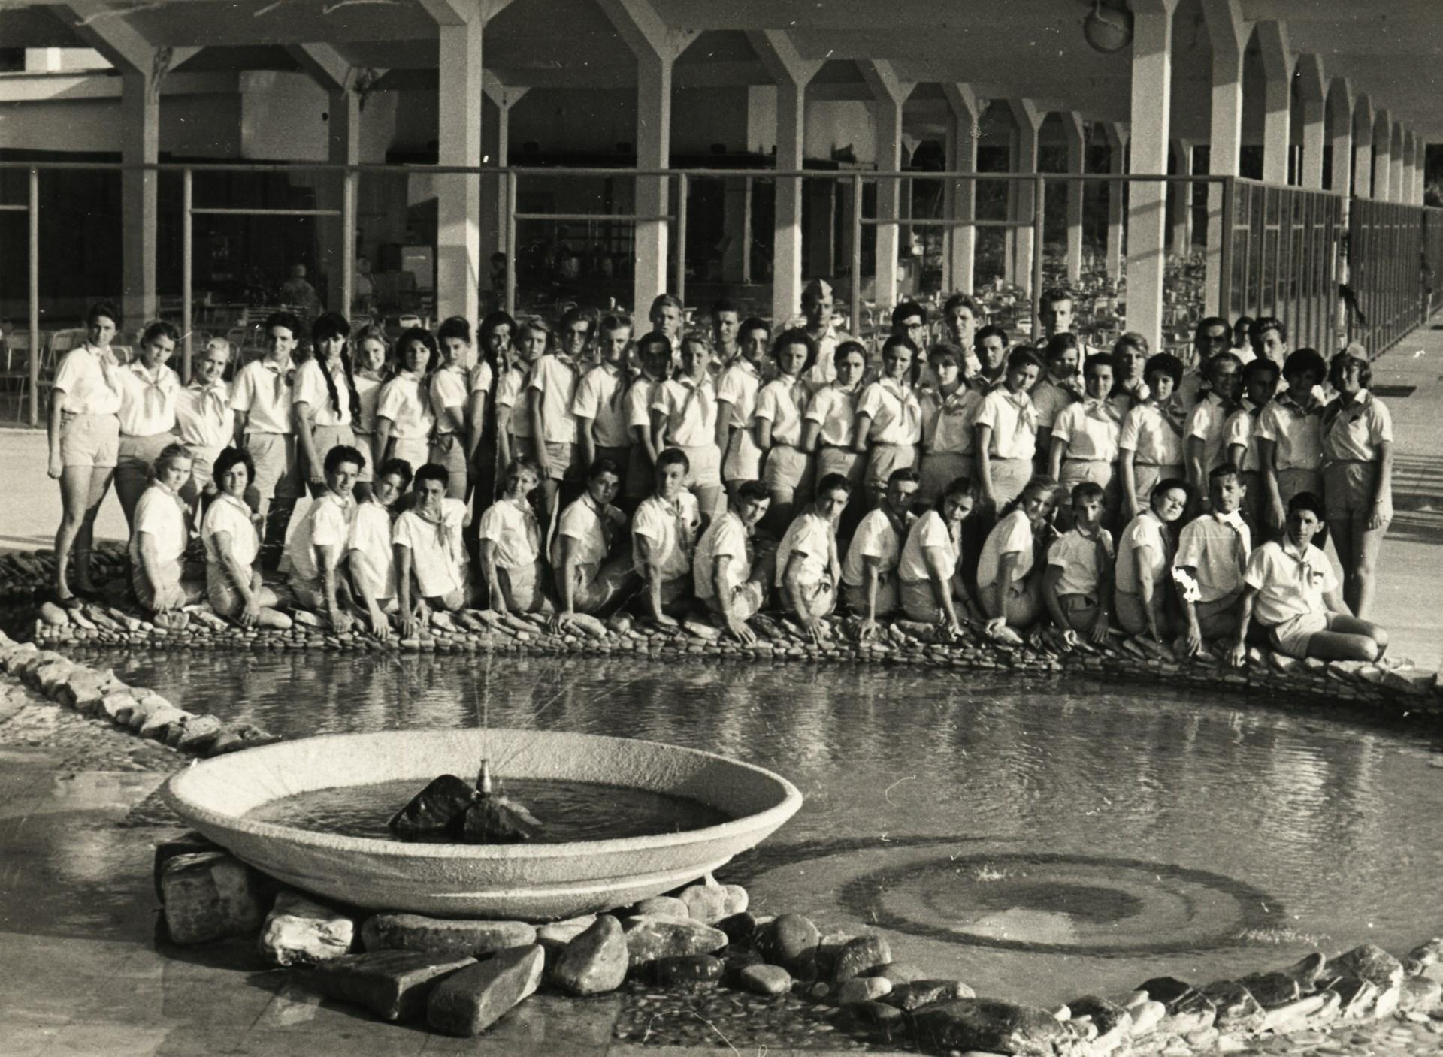getimage
Комментарий: Фото:getimage
Наименование папки: На сайт

Фото:scale 1200
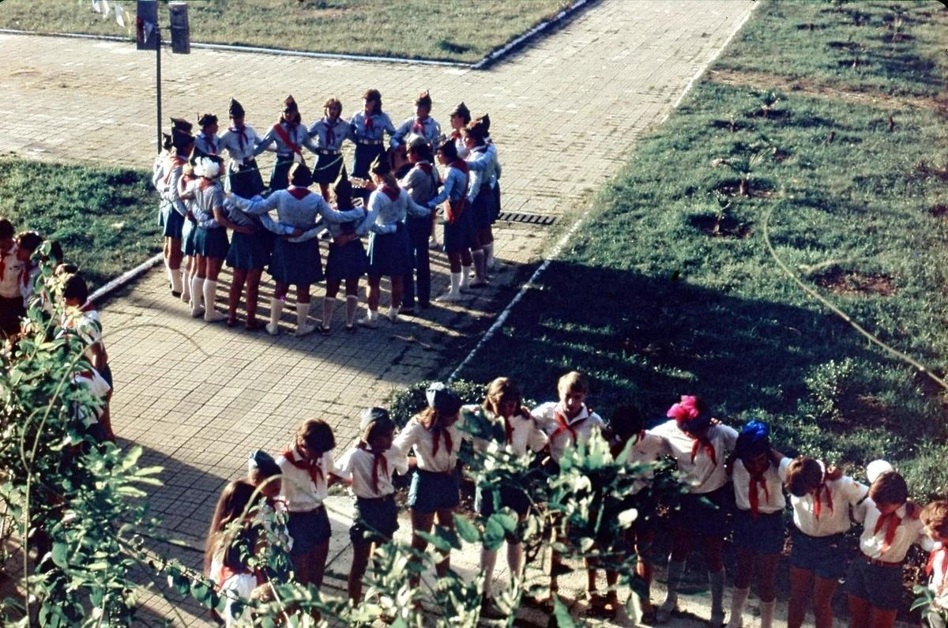scale 1200
Комментарий: Фото:scale 1200
Наименование папки: На сайт

Фото:Едут на свадьбу Безруковых Сергея и Елены
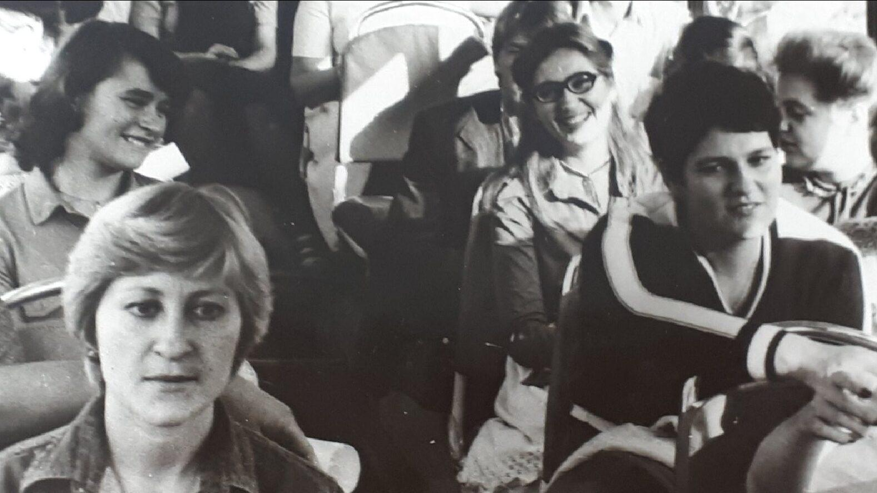Едут на свадьбу Безруковых Сергея и Елены
Комментарий: Фото:Едут на свадьбу Безруковых Сергея и Елены
Наименование папки: На сайт

Фото:костёр
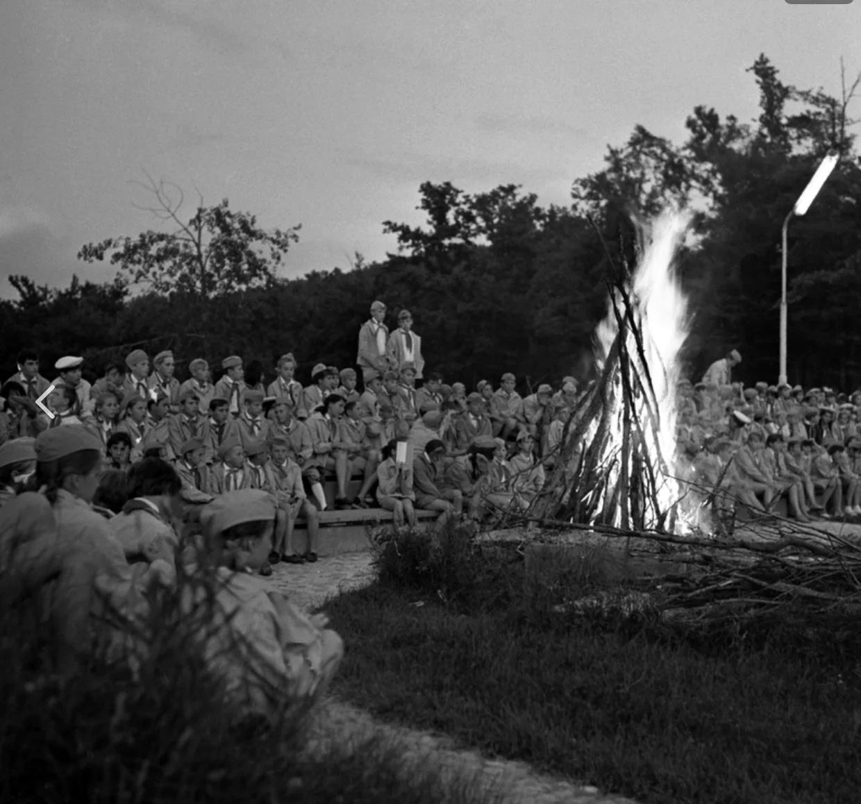костёр
Комментарий: Фото:костёр
Наименование папки: На сайт

Фото:общий вид Орлёнка
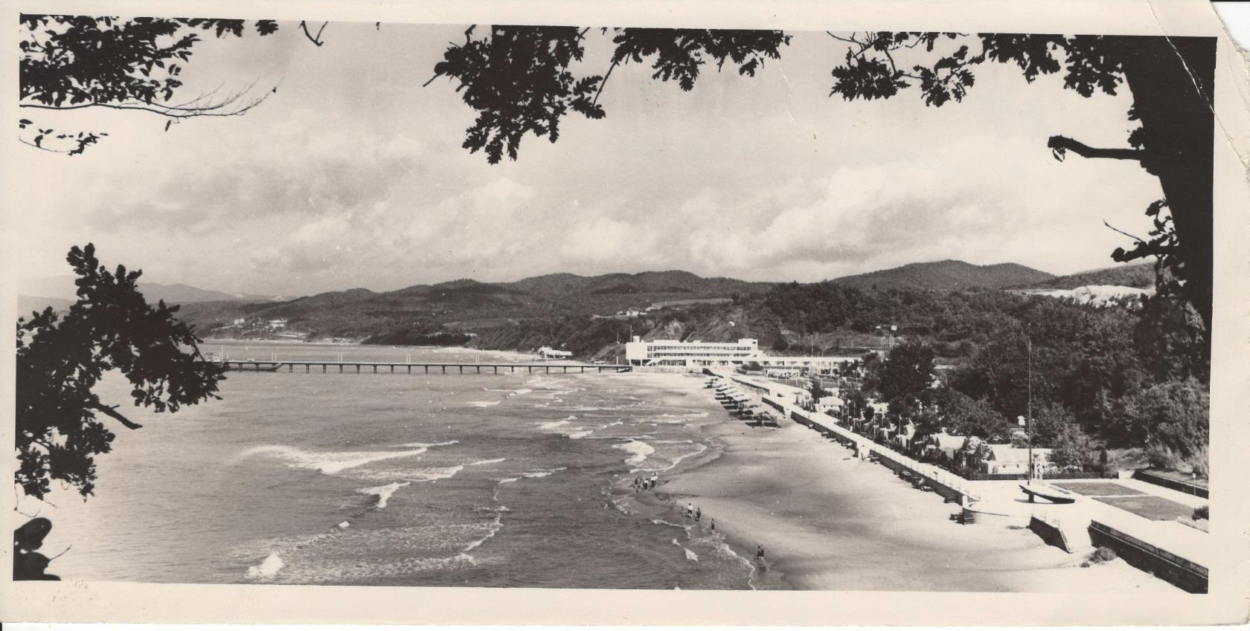общий вид Орлёнка
Комментарий: Фото:общий вид Орлёнка
Наименование папки: На сайт

Фото:Палатки дети пляж
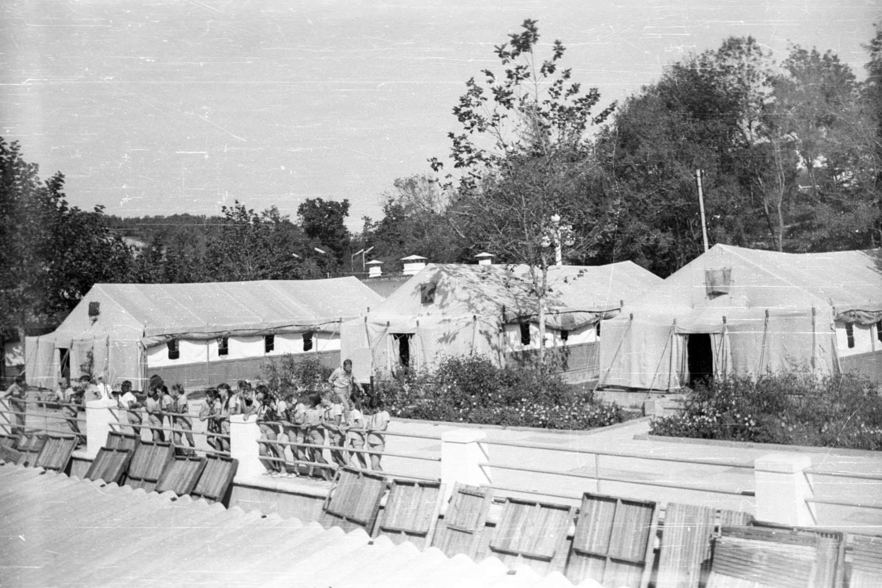Палатки дети пляж
Комментарий: Фото:Палатки дети пляж
Наименование папки: На сайт

Фото:Пучков 1975г школа Космонавтики Орлёнок для детей Новомихайловки
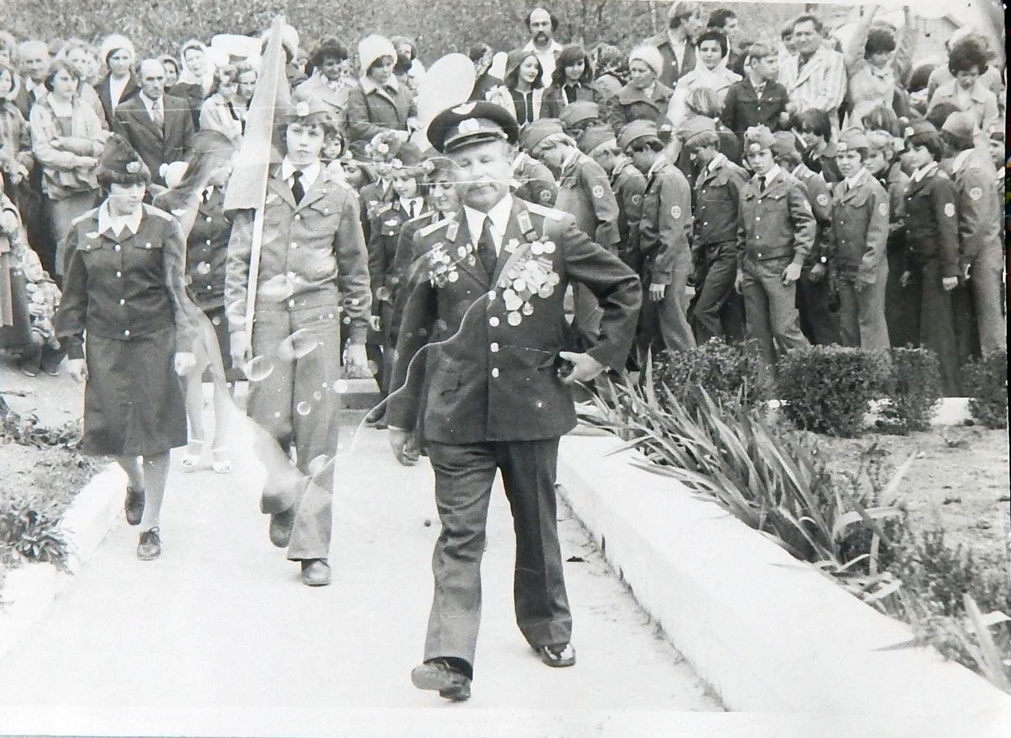Пучков 1975г школа Космонавтики Орлёнок для детей Новомихайловки
Комментарий: Фото:Пучков 1975г школа Космонавтики Орлёнок для детей Новомихайловки
Наименование папки: На сайт

Фото:свадьба Безруковых Сергея и Елены
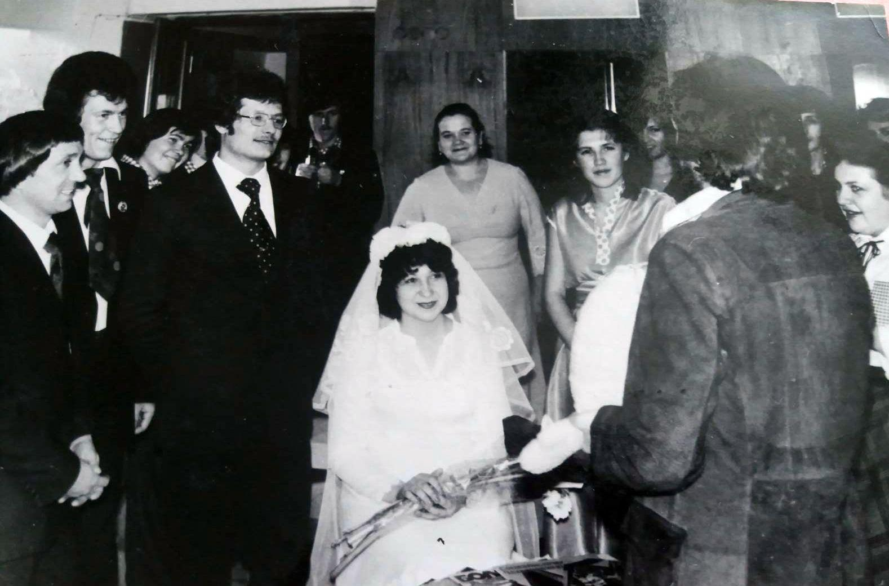свадьба Безруковых Сергея и Елены
Комментарий: Фото:свадьба Безруковых Сергея и Елены
Наименование папки: На сайт

Фото:свадьба Безруковых Сергея и Елены
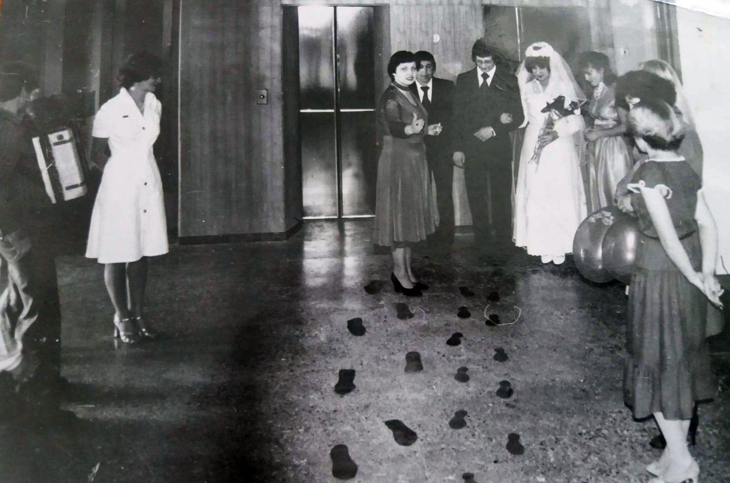свадьба Безруковых Сергея и Елены
Комментарий: Фото:свадьба Безруковых Сергея и Елены
Наименование папки: На сайт

Фото:свадьба Безруковых Сергея и Елены
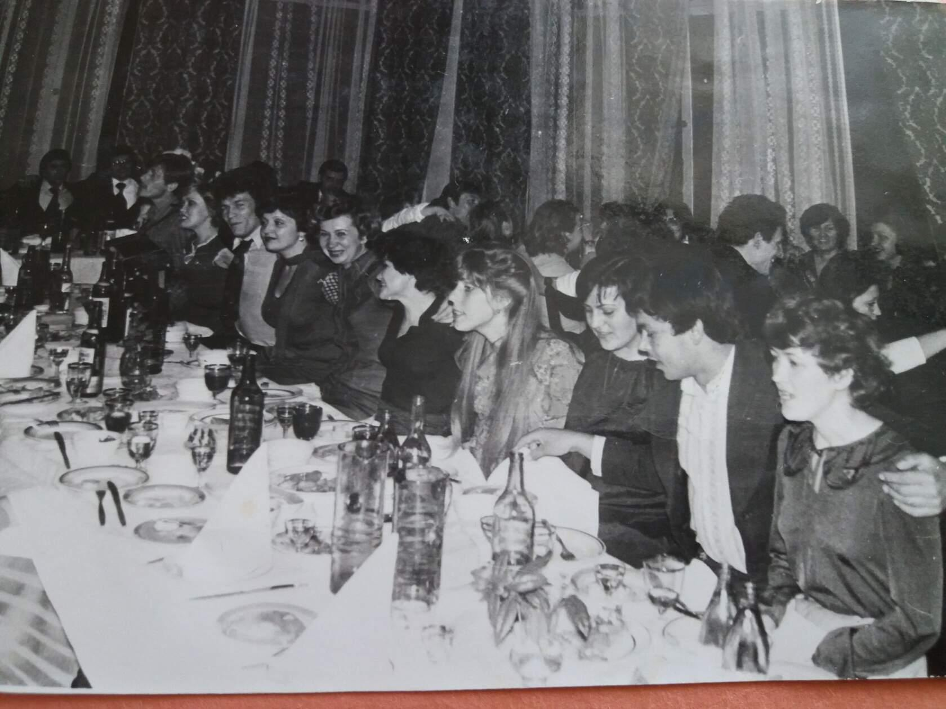свадьба Безруковых Сергея и Елены
Комментарий: Фото:свадьба Безруковых Сергея и Елены
Наименование папки: На сайт

Фото:свадьба Безруковых Сергея и Елены
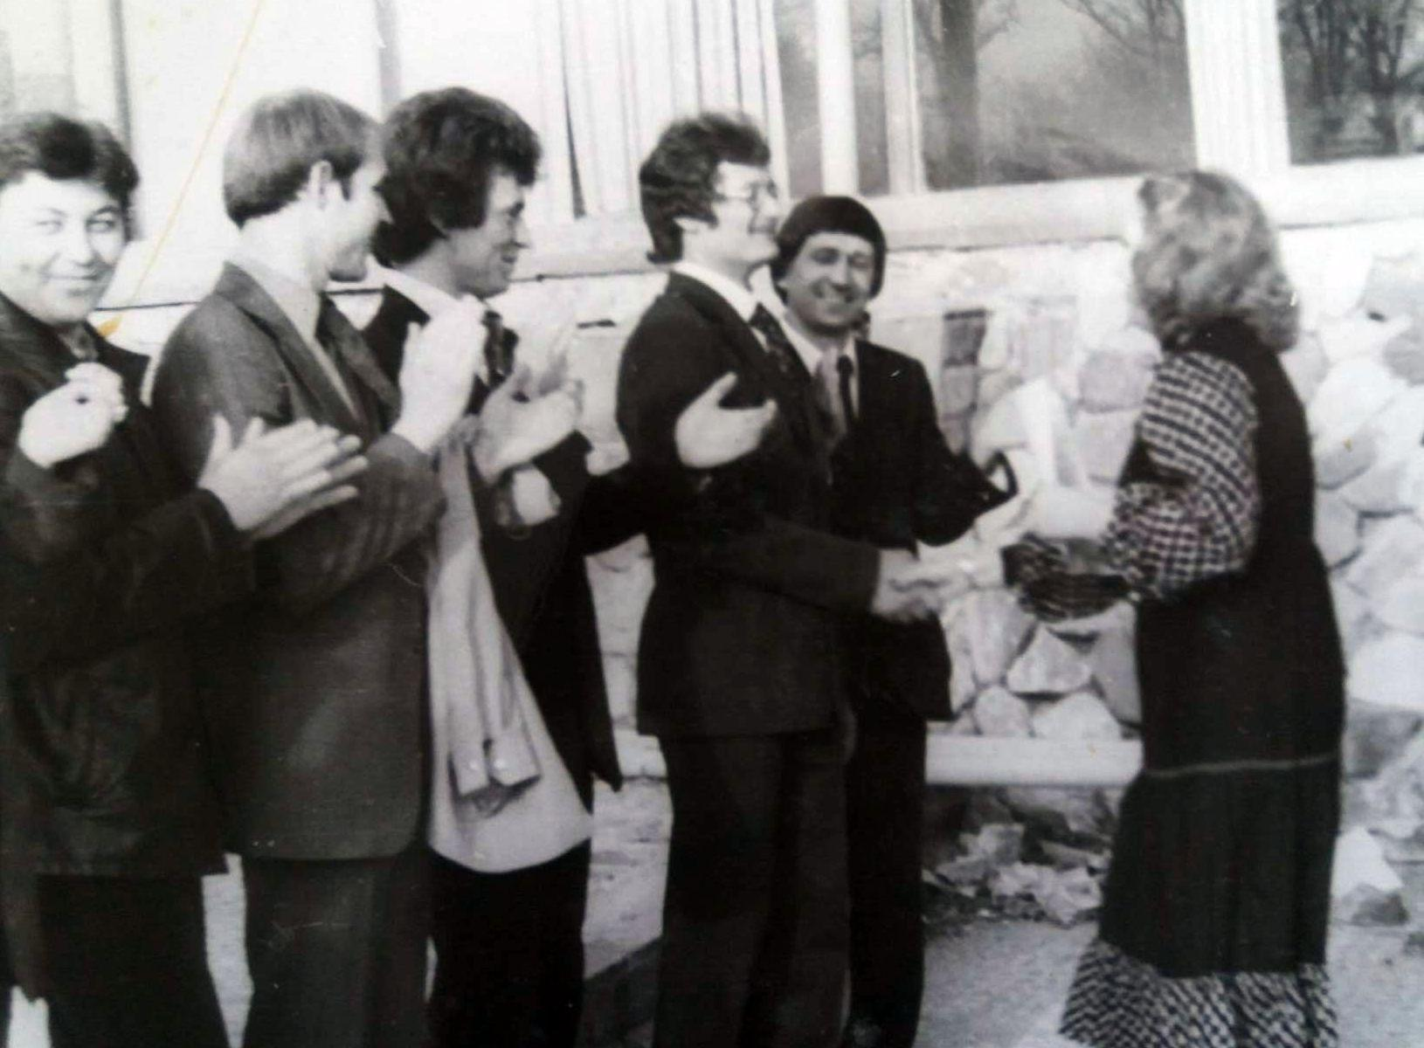свадьба Безруковых Сергея и Елены
Комментарий: Фото:свадьба Безруковых Сергея и Елены
Наименование папки: На сайт

Фото:свадьба Безруковых Сергея и Елены
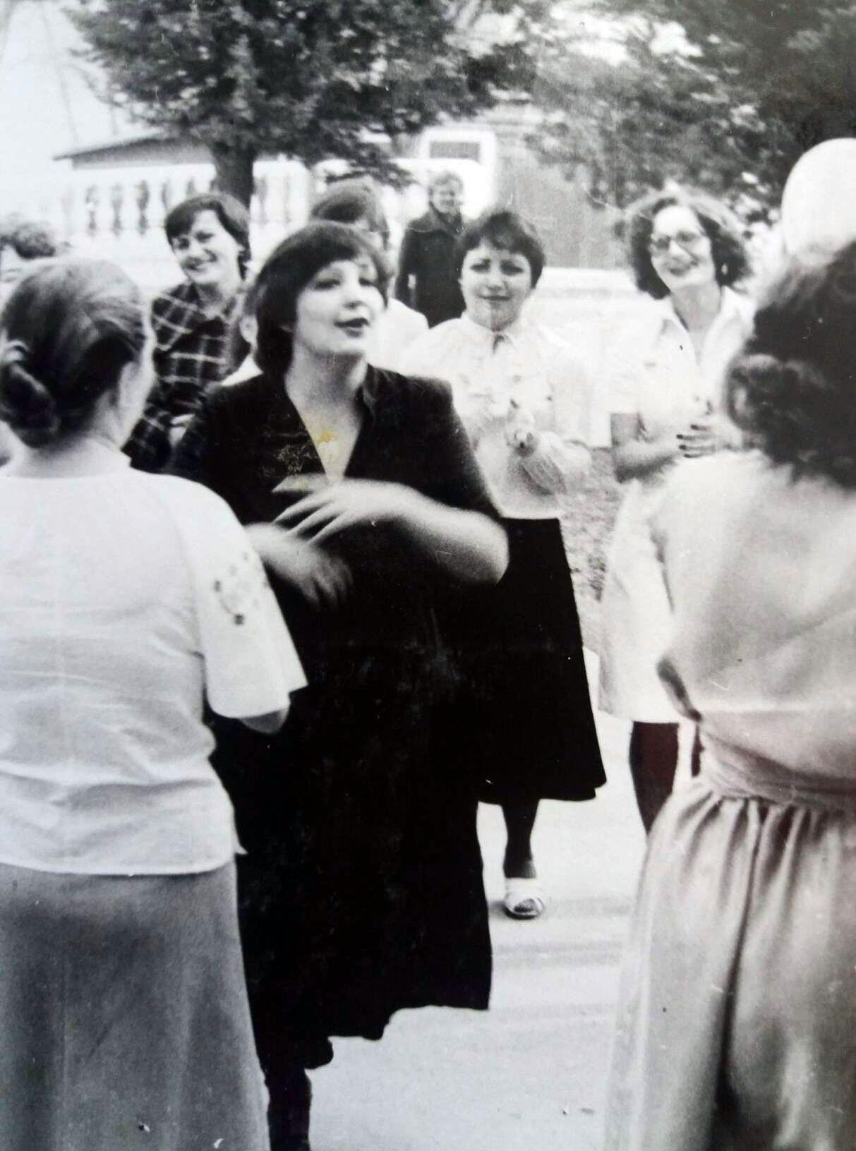свадьба Безруковых Сергея и Елены
Комментарий: Фото:свадьба Безруковых Сергея и Елены
Наименование папки: На сайт

Фото:свадьба Гена Таликадзе. и Людмила Лылова
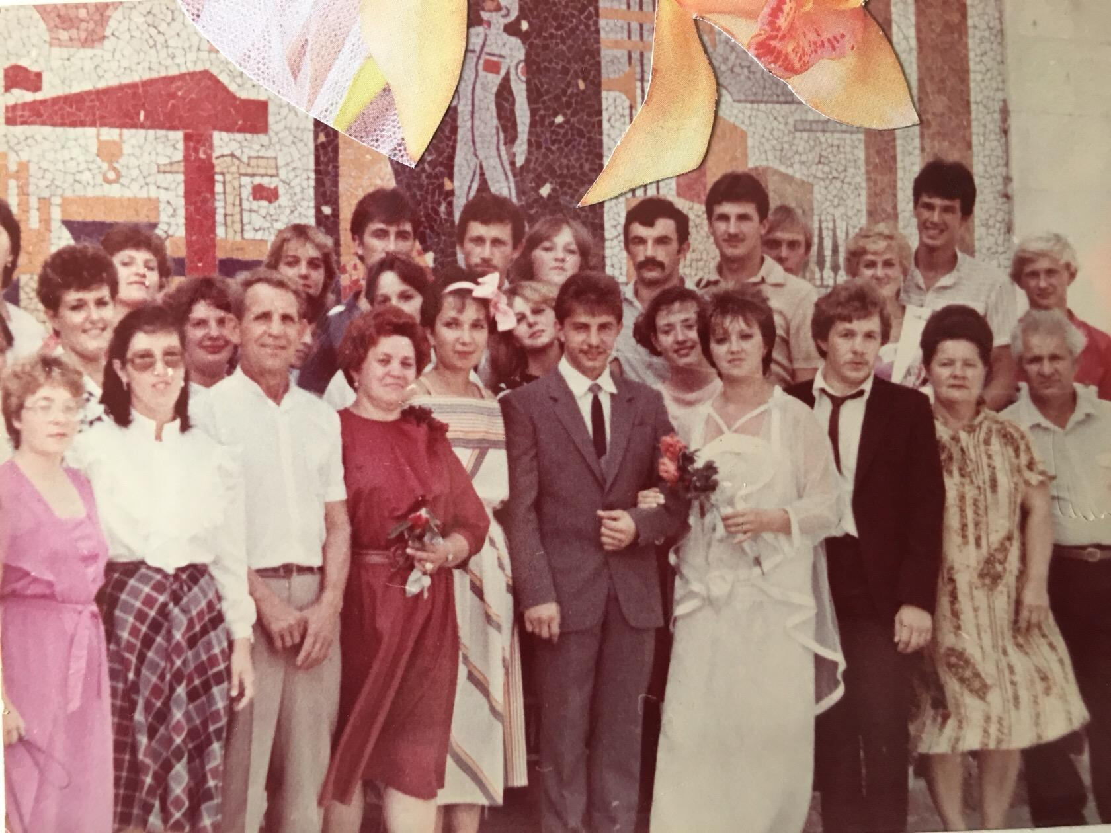свадьба Гена Таликадзе. и Людмила Лылова
Комментарий: Фото:свадьба Гена Таликадзе. и Людмила Лылова
Наименование папки: На сайт

Фото:шт вая
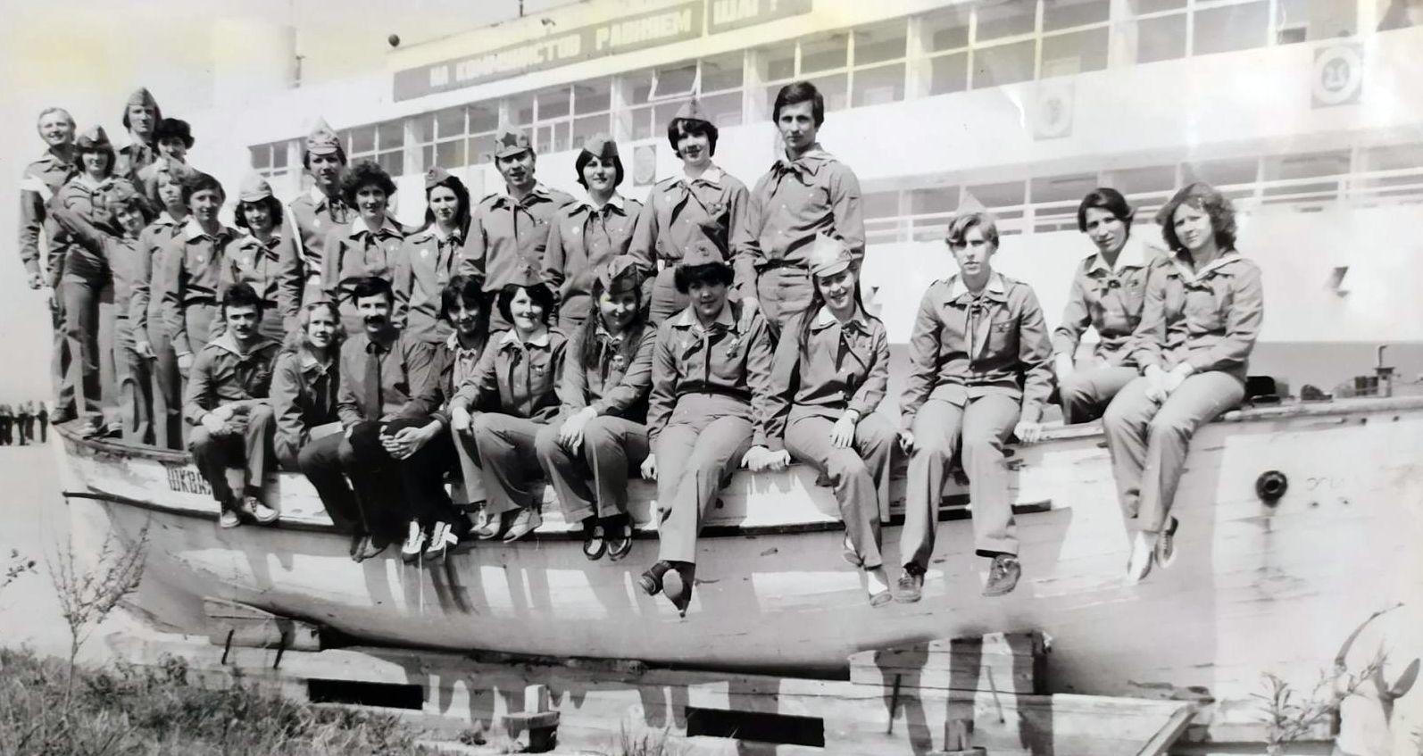шт вая
Комментарий: Фото:шт вая
Наименование папки: На сайт

